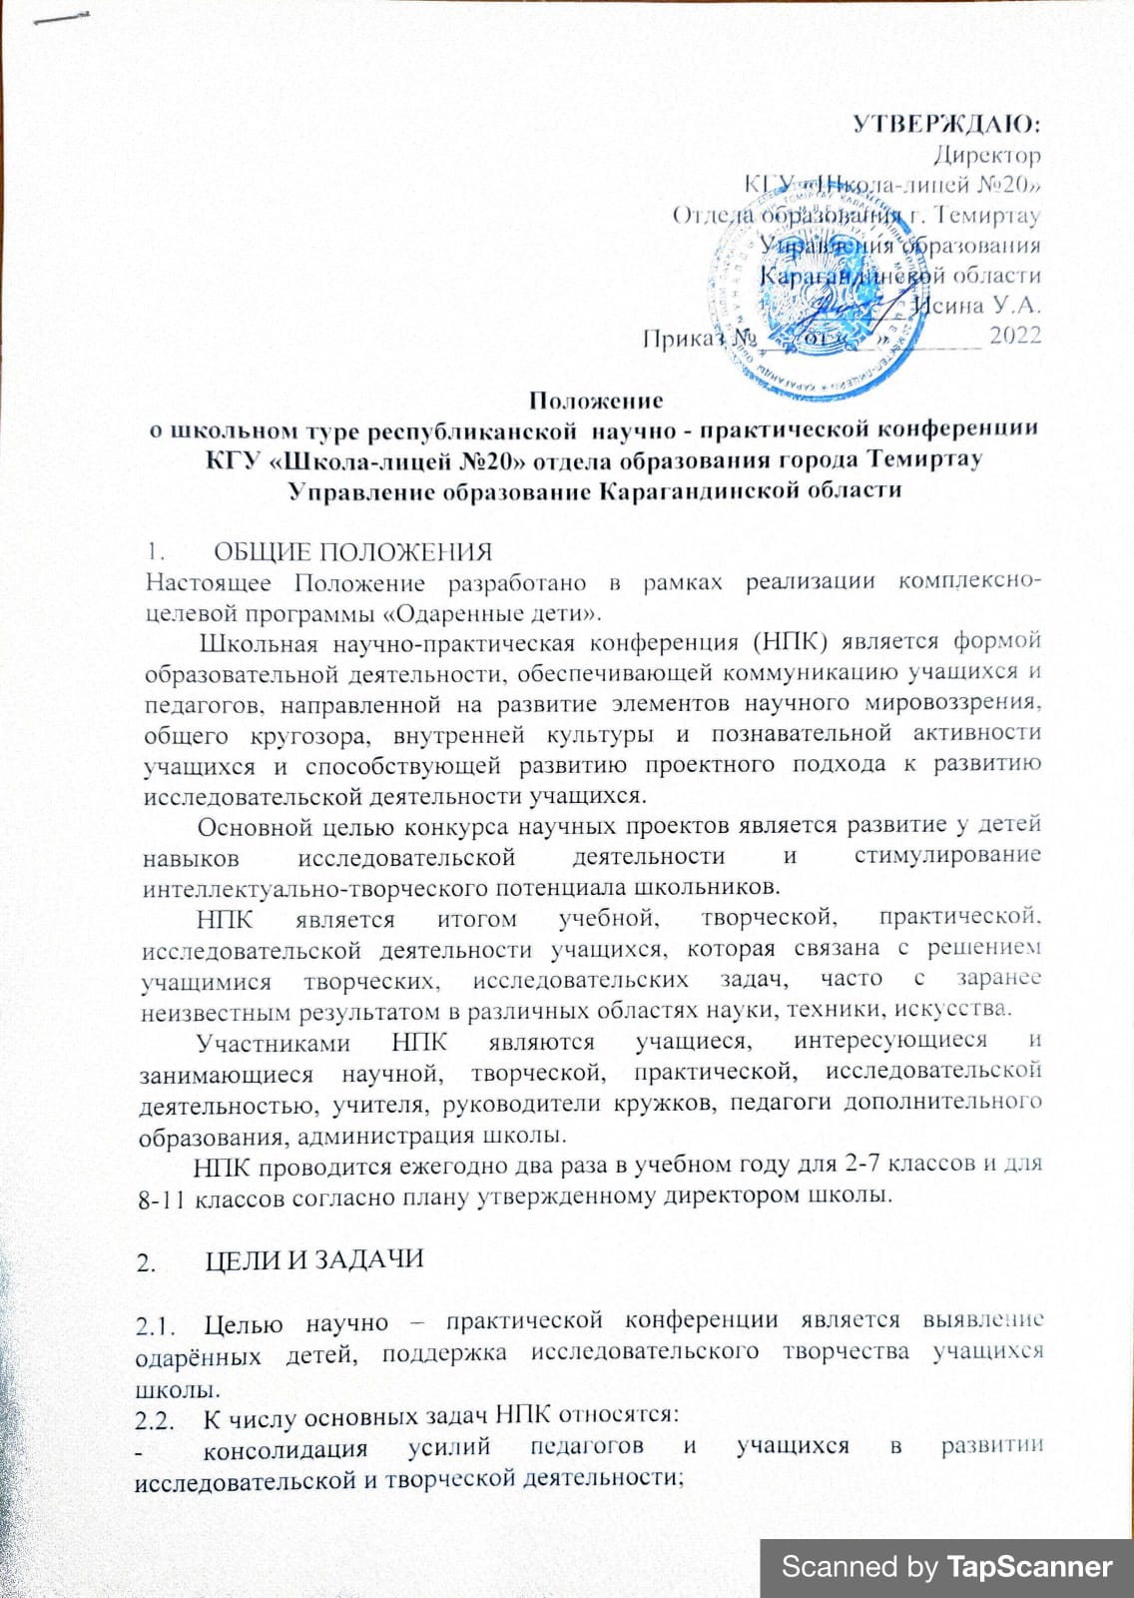
- формирование проектно-исследовательской культуры учителей и обучающихся, повышению профессионального уровня и педагогического мастерства учителя, развитию исследовательских навыков и навыков проектирования у учащихся;
- развитие у обучающихся навыков публичного выступления, применение различных способов презентации результатов своего исследования;
- создание условий для профессионального самоопределения учащихся.

3. ОРГАНИЗАЦИЯ КОНФЕРЕНЦИИ
3.1. Общее руководство подготовкой и проведением конференции осуществляется заместителем директора по профильному обучению. Состав оргкомитета и состав жюри утверждается приказом директора школы.
3.2. Оргкомитет решает вопросы по форме проведения конференции, осуществляет общее руководство проведением конференции школьников, подводит итоги, награждает победителей.
3.3. Проектные работы, выступления учащихся готовятся под руководством руководителя, которым может быть учитель-предметник, руководитель кружка.
3.4. Работа может быть выполнена как одним автором, так и творческой группой, которая, как правило, включает не более 2 - 3 человек.
3.5. Участники с работами реферативного характера могут быть допущены до участия в НПК, но в число победителей и призеров входить не могут.
3.6. Заявки на участие в конференции подаются в оргкомитет не позднее, чем за 5 дней до её проведения. Работы предоставляется в печатном и электронном виде. Мультимедийные презентации (в случае использования) – не позднее 1 дня до даты проведения конференции.
3.7. Оформление работы должно соответствовать требованиям, предъявляемым к научно – исследовательской работе(Приложение 1).

4. ПОРЯДОК ПРЕДСТАВЛЕНИЯ РАБОТЫ
4.1.Все выступления на НПК являются регламентированными. Регламент составляет, как правило, 7 - 10 минут на выступление и ответы на вопросы. 4.2.Защита проектов производится учащимися самостоятельно, без участия руководителя работы.
4.3. Защита проводится в форме демонстрации материалов работы, краткого рассказа о содержании работы, ответов на вопросы членов жюри, оппонентов.
4.4. Для защиты проекта участнику создаются условия для расположения плакатов и других наглядных средств, компьютер для демонстрации презентации, видео- и аудиоматериалов к проекту.
4.5. При использовании презентации не допускается ее дословное воспроизведение на защите.
4.6. По окончании защиты члены жюри, оппоненты вправе задать вопросы по теме проектной работы и выступления.

5. ПРАВА УЧАСТНИКОВ
5.1. Каждый участник НПК имеет право выступить с сообщением, отражающим собственную точку зрения, которая не обязательно должна совпадать с общепринятой.
5.2. Каждый участник НПК имеет право выступить оппонентом по проблемам, рассматриваемым на НПК.
5.3. Участники НПК имеют право в корректной форме задавать вопросы по заинтересовавшей их проблеме.

6. ОТВЕТСТВЕННОСТЬ УЧАСТНИКОВ
6.1. Каждый выступающий несёт ответственность за содержание и качество своего исследовательского или творческого проекта и выступления.
6.2. В случае использования информации из каких-либо источников, в т.ч. и ресурсов сети Интернет, участник НПК в обязательном порядке должен отразить это в своей работе соответствующими ссылками.
7. ПОДВЕДЕНИЕ ИТОГОВ КОНФЕРЕНЦИИ
7.1. По окончании работы НПК проводится заседание жюри, на котором выносится решение о победителях и призерах.
7.2. Работы учащихся оцениваются по следующим основным критериям:
- научность исследования (актуальность, трудоемкость, индивидуальность, оригинальность);
- использование современных методик;
- практическая значимость;
- обработка данных (статический анализ, наглядность доклада на конференции, картирование, коллекция и т.д.);
- продолжительность исследования;
- качество оформления работы, соответствие требованиям,
предъявляемым к оформлению работ исследовательского характера;
- качество выступления;
- ответы на вопросы оппонентов.
7.3. Число премируемых работ по каждому направлению определяется жюри. Победители и призеры награждаются Почетными грамотами, Дипломами, участники - сертификатами, руководители получают сертификаты или благодарственные письма за подготовку школьников к участию в конференции.
7.4. Лучшие работы рекомендуются для участия в городских, областных , конкурсах.

Приложение 1

ТРЕБОВАНИЯ К ИССЛЕДОВАТЕЛЬСКОЙ РАБОТЕ УЧАЩИХСЯ 1.ОБЩИЕ ТРЕБОВАНИЯ
Исследовательская работа - это письменный отчёт о каком - либо явлении или процессе. В ходе исследовательской работы составитель должен ответить на вопросы: зачем (исследовательская проблема), что (область исследования), и как (метод исследования) исследовали и каковы результаты и выводы, которых достигли в ходе работы. Цель исследовательской работы - развития самостоятельного, критического и логического мышления учащегося.
Тема исследовательской работы может охватывать любую предметную сферу. В исследовательской работе нельзя представлять мнения других авторов, не делая ссылок. В исследовательской работе можно использовать выводы других авторов, но, сравнивая и анализируя эти выводы, необходимо сделать собственные.
2. СОСТАВЛЕНИЕ РАБОТЫ
2.1.Выбор темы и постановка цели
Исследовательская работа начинается с выбора темы. Тему работы ученик
выбирает свободно и самостоятельно. При формулировании темы рекомендуется посоветоваться с руководителем работы.
Когда тема выбрана, необходимо определить цель работы - что данной работой хотят выяснить или достичь.
При выборе темы необходимо выяснить, достаточно ли материала по данной тематике, как предметной литературы, так и эмпирических исследований. Тема исследовательской работы должна быть сформулирована конкретно и чётко.
2.2. Построение работы
2.2.1 План работы
Работа состоит из запланированных частей и их подтем. Как правило, в ходе работы начальная схема меняется, но этот этап является важным для логического построения работы.
2.2.2. Введение
Во введении (примерно 1/10 часть работы) автор должен с точки зрения актуальности и новизны обосновать выбор темы и поставить цель и задачи исследования. Во введении надо зафиксировать исследуемую проблему, её предполагаемое решение или гипотезу, пути достижения цели или доказательства гипотезы и методы исследовательской работы. Даётся обзор построения исследовательской работы.
2.2.3. Основная часть
Основная часть обычно содержит три раздела.
В перовом разделе даётся обзор того, что известно об исследуемом явлении, в каком направлении оно ранее изучалось. Такая характеристика даётся в обзоре литературы по проблеме, который делается на основе анализа прочитанной литературы, нескольких работ.
Во втором разделе описывается то, что и как делал автор для доказательства выдвинутой гипотезы, представляет собой методику исследования.
В третьем разделе описываются результаты, полученные в ходе исследования (рисунки, таблицы, диаграммы т.д.). При эмпирическом исследовании эта часть должна содержать результаты статистических данных и метод определения их достоверности.
Исследовательская работа по истории (первая или вторая часть) описывает общий исторический фон, связанный с исследуемой темой. В третьей части автор обосновывает (интерпретирует) результаты работы. Автор сравнивает результаты, полученные в ходе работы с выводами, сделанными в литературе. В ходе обоснования должно выявиться личное мнение автора к результатам исследования.
2.2.4. Выводы или заключение
Завершается работа выводами, в которых излагается результаты исследования. Выводы это в своём роде краткие ответы на вопрос - как решены поставленные исследовательские задачи.
2.3. Использованная литература
Количество использованной литературы показывает объём материала, который ученик проработал в ходе исследовательской работы. Источниками могут служить монографии, сборники статей, научные журналы, базы данных в Интернете и т.д. При выборе литературы рекомендуется выбирать более новые издания. В использованной литературе указываются только те материалы, на которые ссылается автор.
2.4.Приложения
Приложения связаны с основной частью работы, это самый интересный первичный и дополнительный материал, представленный чаще всего графически(таблицы, формы анкет и т.д.). Страницы приложения не нумеруются и не входят в общий объем (кол-во страниц) работы.
2.5. Язык работы
Работа должна быть написана чётким и ясным литературным языком, присущим для данного предмета. Сленг и фразы из просторечия не допустимы в исследовательской работе.

2. ОФОРМЛЕНИЕ РАБОТЫ
3.1.Общие требования
Исследовательская работа выполняется на формате А4 в мягком переплёте. Работа должна быть выполнена на компьютере. Работа пишется только на одной стороне страницы. Размер шрифта 13 Times NewRoman, обычный, интервал между строк 1,5. Размер полей: верхнего и нижнего 2 см, левого 4 см, правого 1,5 см. Все страницы нумеруются, начиная с титульного листа. Цифру номера страницы ставят вверху по центру страницы, на титульном листе номер страницы не ставят. Каждый новый раздел (введение, главы, параграфы, заключение, список источников) начинаются с новой страницы. Расстояние между названием раздела (заголовками главы или параграфа) и последующим текстом должно быть равно трём интервалам. Заголовок располагается посередине строки, точку в конце заголовка не ставят.
Логическое построение работы:
• Титульный лист
• Оглавление
• Введение
• Содержание по главам
• Заключение
• Использованная литература
• Приложения
3.2.Титульный лист
На титульном листе должны быть следующие данные:
1.Наименование учебного заведения 2.Название работы
3.Вид работы (исследовательская работа, реферат и т.д.) 4.Имя и фамилия автора
5. Имя, фамилия и должность руководителя 6.Место и год выполнения работы
3.3.Оглавление
Оглавление помещается после титульного листа, в котором приводятся все заголовки работы и указываются страницы, с которых они начинаются. Заголовки оглавления должны точно повторять заголовки в тексте.
3.4. Ссылки
Если в работе содержатся цитаты или ссылки на высказывания, необходимо указать номер источника по списку и страницу в квадратных скобках в конце цитаты или ссылки. Например: По мнению Эйнштейна, пространство и время относительны, они зависят от скорости движения системы отчёта [6, с. 22]

4. ЗАЩИТА ИССЛЕДОВАТЕЛЬСКОЙ РАБОТЫ
Защита работы представляет собой краткий доклад ученика (примерно 5-10 минут) и ответы на последующие вопросы членов комиссии. Защита работы проходит перед специально созданной комиссией. Доклад ученика должен содержать:
• Цель работы
• Описание проблемы
• Вывода и предложения автора по решению проблем

Приложение 2

Критерии оценки презентаций и работ

Критерии оценки работ | Баллы | Критерии оценки  презентации | Баллы
- Актуальность темы  - Полнота раскрытия темы в соответствии с планом, законченность разработки  - Творчество и самостоятельность автора, наличие аргументированной точки зрения автора  - Соответствие содержания  сформулированной теме, цели и задачам  - Научный стиль изложения, литературный язык работы. (для научных и  экспериментальных работ) Соответствие выводов полученным результатам. (для остальных работ)  - Практическая направленность и значимость.  - Оригинальность решения проблемы | 0-5  0-10  0-10  0-10  0-10  0-10  0-10 | - Артистизм и выразительность выступления  - Раскрытие содержания проекта на презентации  - Использование средств наглядности, технических средств  - Ответы на вопросы (полнота, аргументированность, убедительность, умение использовать ответы для  успешного раскрытия темы и сильных сторон работы) | 0-10  0-10  0-10  0-10

